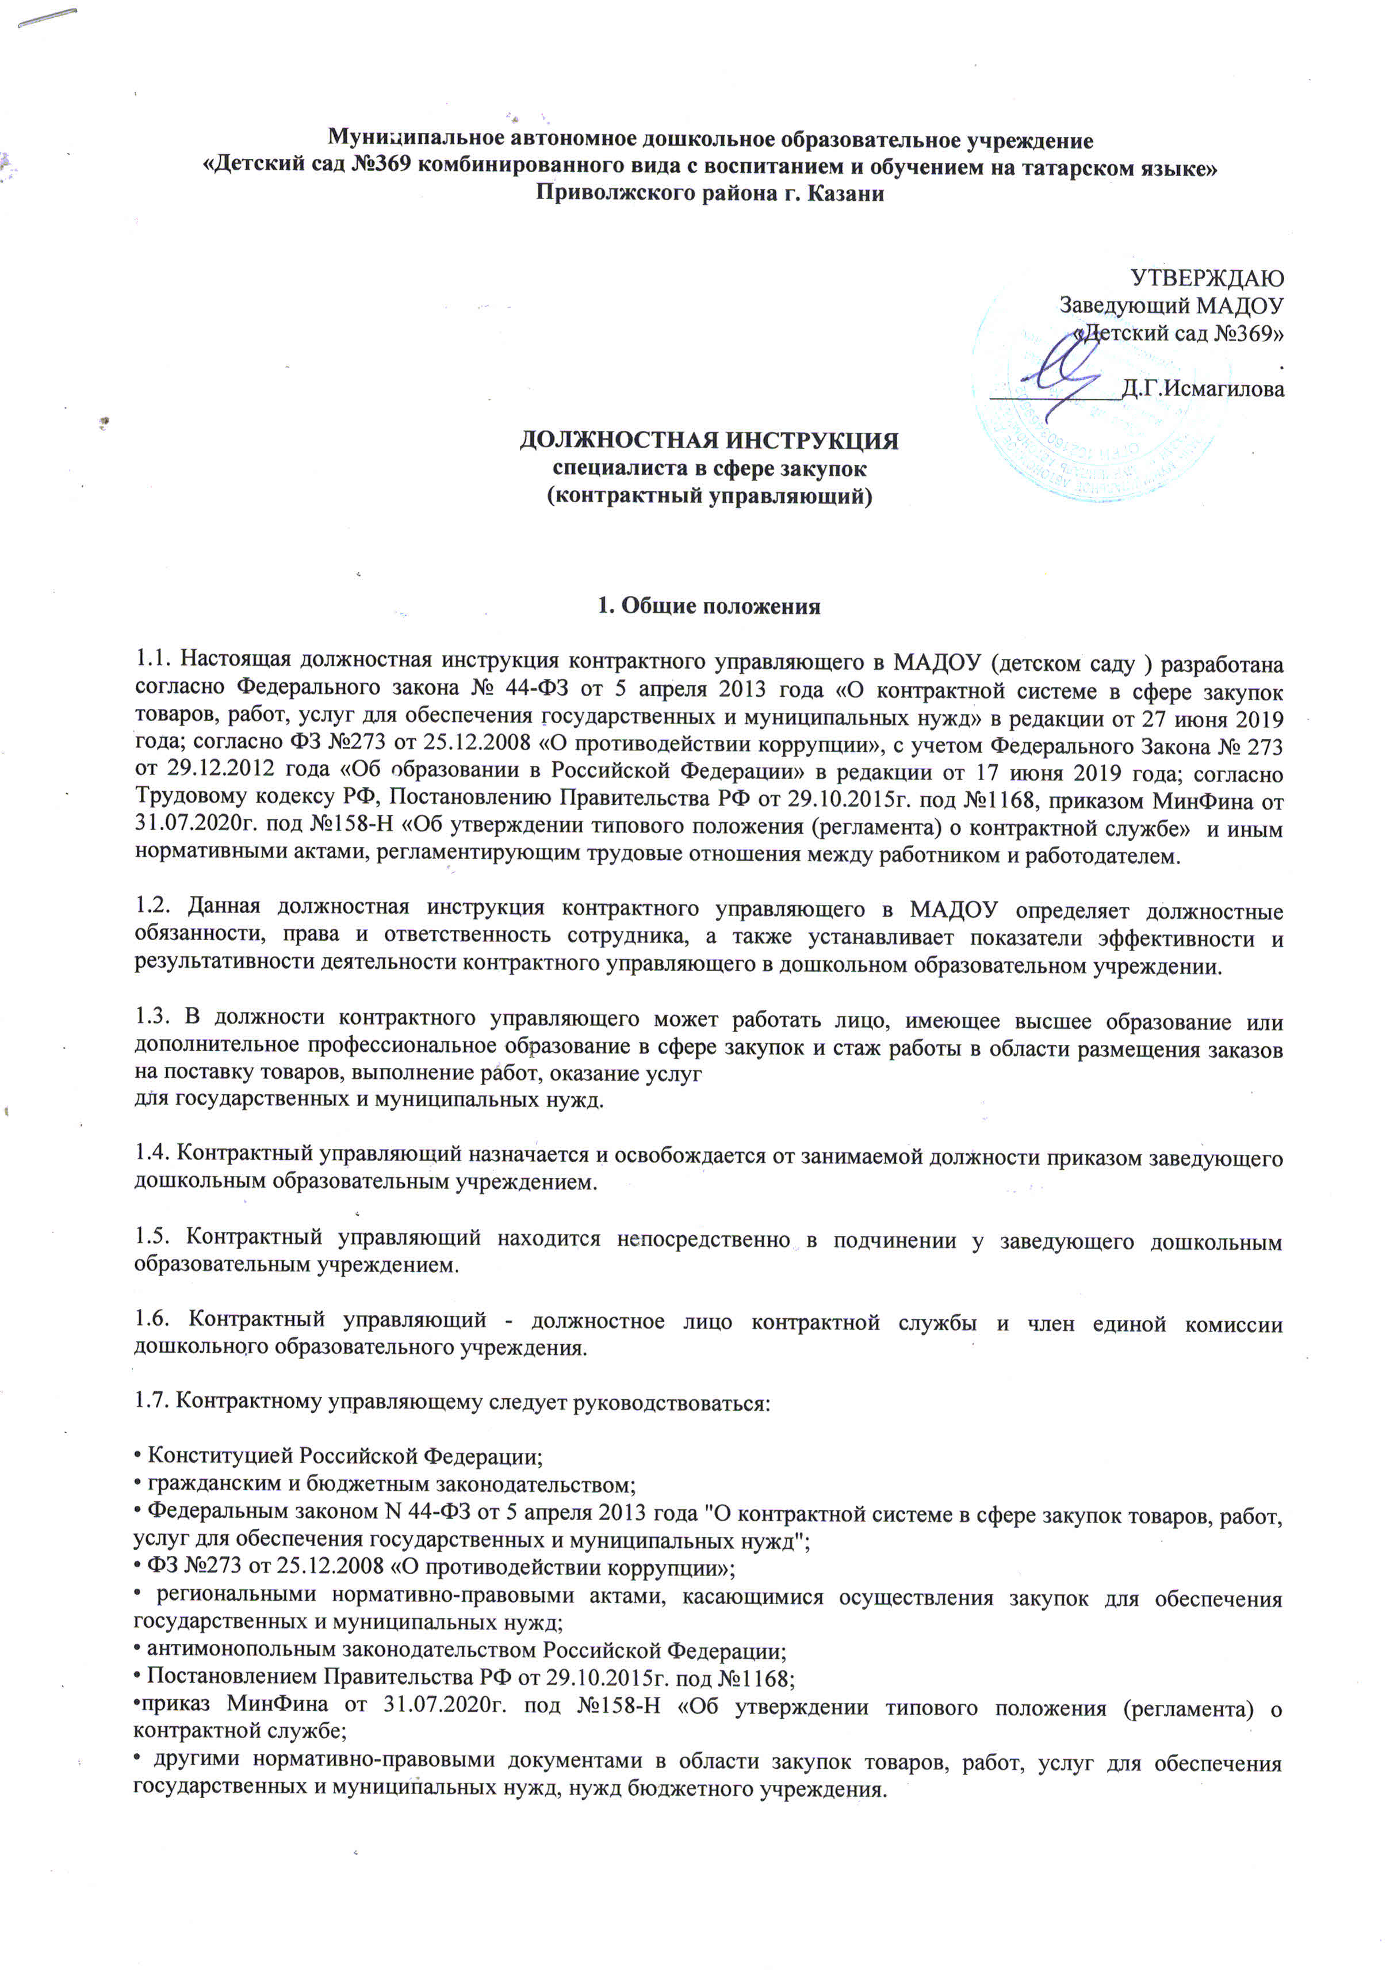

1.8. Необходимо знать контрактному управляющему:

• общие принципы, понятия и систему проведения закупок для обеспечения государственных и муниципальных нужд;
• процесс проведения закупок для государственных и муниципальных нужд;
• планирование закупок;
• нормирование в сфере закупок;
• способы определения начальной (максимальной) цены контракта;
• методы определения поставщиков (подрядчиков, исполнителей);
• правила размещения извещений, документов о закупке, контрактов, пояснений и другой информации подлежащей размещению в единой информационной системе и на электронных площадках;
• административный порядок работы единой информационной системы и электронных площадок;
• правила оценки заявок, заключительных предложений участников закупки и предельных значений значимости критериев оценки;
• полномочия, права, обязанности и правила работы комиссии по проведению закупок;
• процессы проведения закупок конкурсным методом (открытым конкурсом, конкурсом с ограниченным участием, двухэтапным конкурсом, закрытым конкурсом, закрытым конкурсом с ограниченным участием, закрытым двухэтапным конкурсом), аукционным (аукцион в электронной форме, закрытый аукцион), запроса котировок, запроса предложений, закупки у единственного поставщика (подрядчика, исполнителя);
• правила заключения, выполнения, изменения и расторжения контракта;
• структуру и все особенности контрактов;
• специфику проведения закупок товаров;
• специфику осуществления закупок услуг;
• специфику проведения закупок работ;
• эффективность проведения закупок для обеспечения государственных и муниципальных нужд;
• контроль над соблюдением законодательства Российской Федерации в области закупок для обеспечения государственных и муниципальных нужд;
• ответственность за любое нарушение законодательства РФ и прочих нормативно-правовых актов о контрактной системе в области закупок, а также ФЗ 273 «О противодействии коррупции»;
• обеспечение защиты прав и интересов всех участников закупок, процедуру обжалования;
• информационное обеспечение закупок для государственных и муниципальных нужд;
• основы трудового законодательства Российской Федерации.

1.9. Контрактный управляющий должен уверенно знать свои обязанности согласно должностной инструкции, а также правила и нормы по охране труда, пожарной безопасности, правила внутреннего трудового распорядка дошкольного образовательного учреждения.

2. Функции

2.1. Организация и проведение закупок товаров, работ или услуг для обеспечения нужд детского сада согласно Федеральному закону № 44-ФЗ от 5 апреля 2013 года "О контрактной системе в сфере закупок товаров, работ, услуг для обеспечения государственных и муниципальных нужд".

3. Должностные обязанности

Контрактный управляющий МАДОУ выполняет следующие функции:

3.1. Разработка плана закупок, проведение подготовки изменений для внесения в план закупок, размещение в единой информационной системе плана закупок и внесенных в него изменений.

3.2. Разработка плана-графика, проведение подготовки изменений для внесения в план-график, размещение в единой информационной системе плана-графика и внесенных в него изменений.

3.3. Проводит подготовку и размещение в единой информационной системе извещений о проведении закупок, документации о закупках и проектов контрактов, подготовку и направление приглашений на принятие участия в выборе поставщиков (подрядчиков, исполнителей) закрытыми методами.

3.4. Проводит подготовку и направление приглашений на принятие участия в выборе поставщиков (подрядчиков, исполнителей) способами, установленными Федеральным законом от 5 апреля 2013 года N 44-ФЗ "О контрактной системе в сфере закупок товаров, работ, услуг для обеспечения государственных и муниципальных нужд".

3.5. Выполняет определение и обоснование начальной (максимальной) стоимости контракта.

3.6. Занимается организацией обязательного общественного обсуждения закупки товара, работы либо услуги в случаях, установленных Законом.

3.7. Учитывая результаты обязательного общественного обсуждения закупки товара, работы либо услуги при необходимости вносит изменения в планы закупок, планы-графики, документы о закупках или отменяет закупку.

3.8. Выполняет размещение отчетов заказчика, установленных законом Российской Федерации и другими нормативно-правовыми актами о контрактной системе в области закупок товаров, работ, услуг для обеспечения государственных и муниципальных нужд.

3.9. Обеспечивает проведение закупок, а также заключение контрактов.

3.10. Принимает участие в рассмотрении дел об обжаловании результатов определения поставщиков (подрядчиков, исполнителей) и выполняет подготовку необходимых материалов для проведения претензионной работы.

3.11. Выполняет подготовку материалов для проведения претензионной работы (в соответствии с актами технических специалистов).

3.12. При необходимости, прибегает к помощи экспертов или экспертных организаций, согласно требованиям, установленным Федеральным законом от 5 апреля 2013 года № 44-ФЗ "О контрактной системе в сфере закупок товаров, работ, услуг для обеспечения государственных и муниципальных нужд" и другими нормативно-правовыми актами.

3.13. Организует при необходимости в ходе планирования закупок консультации с поставщиками (подрядчиками, исполнителями) и принимает участие в таких консультациях с
целью оценки состояния конкурентной среды на соответствующих рынках товаров, работ, услуг, нахождения наилучших технологий и иных решений для обеспечения нужд дошкольного образовательного учреждения.

3.14. Контрактный управляющий МАДОУ соблюдает должностную инструкцию, поддерживает необходимый уровень квалификации, требуемый для выполнения своих обязанностей в дошкольном образовательном учреждении.

3.15. Исполняет другие обязанности, установленные Федеральным законом от 5 апреля 2013 года № 44-ФЗ "О контрактной системе в сфере закупок товаров, работ, услуг для обеспечения государственных и муниципальных нужд".

3.16. Не допускает разглашения информации, ставшей известной во время процесса определения поставщика (подрядчика, исполнителя), исключая случаи, прямо предусмотренные законодательством Российской Федерации.

3.17. При централизованных закупках согласно части 1 статьи 26 данного Федерального закона контрактный управляющий выполняет полномочия, предусмотренные настоящим Федеральным законом и не переданные соответствующему уполномоченному органу, уполномоченному учреждению, которые имеют права на определение поставщиков (подрядчиков, исполнителей). При этом контрактный управляющий в детском саду несёт ответственность в пределах своих полномочий.

3.18. Контрактный управляющий несёт ответственность за осуществление закупок, в своей работе основывается на принципах открытости, прозрачности информации о контрактной системе в сфере закупок, обеспечения конкуренции, профессионализма заказчиков, единства контрактной системы в сфере закупок. Несёт ответственность за результативность обеспечения государственных и муниципальных нужд, эффективности осуществления закупок (ст.6 ФЗ №44 от 05.04.2013г).

3.19. Контрактный управляющий должен определить единые требования к участникам закупки (31 ФЗ №44-ФЗ) - отсутствие между участникам закупки и заказчиком конфликта интересов, при котором руководитель заказчика, контрактный управляющий состоят в браке с физическими лицами, являющимися выгодоприобретателями, единоличным исполнительным органом хозяйственного общества (директором, генеральным директором, управляющим), членами коллегиального исполнительного органа хозяйственного общества, руководителем учреждения;
- отсутствие участников закупки, с физическими лицами, зарегистрированными в качестве индивидуального предпринимателя близкими родственниками (родственниками по прямой восходящей и нисходящей линии, родителями и детьми, дедушкой, бабушкой и внуками), полнородными и неполнородными (имеющими общих отца или мать) братьями и сестрами), усыновителями или усыновленными указанных физических лиц. А так же выгодоприобретателями, владеющие напрямую или косвенно более чем 10% голосующих акций хозяйственного общества либо долей, превышающими 10% в уставном капитале (п.9 ст.31 Ф №44);
- отсутствие у участника закупки – физического лица судимости за преступления в сфере экономики или преступления, предусмотренные ст. 289, 290,291,291,1 Уголовного кодекса РФ, а также неприменение в отношении указанных физических лиц наказания в виде лишения права занимать определенные должности или заниматься определенной деятельностью, которые связаны с поставкой товара, выполнением работы, оказанием услуги, являющихся объектом осуществляемой закупки, и административного наказания в виде дисквалификации;
- отсутствие у участника закупки, юридического лица, которое в течении двух лет до момента подачи заявки на участие в закупке не было привлечено к административной ответственности за совершение административного правонарушения, которое включает незаконное вознаграждение от имени юридического лица в виде денег, ценных бумаг, иного имущества или иных имущественных прав за совершение в интересах данного юридического лица, выполняемые управленческие функции, связанные с положением ст.19.28 Кодекса РФ Об административных нарушениях.

4. Права

Контрактному управляющему предоставляется полное право:

4.1. На все предустановленные законом социальные гарантии.

4.2. Знакомиться с проектами решений заведующего дошкольным образовательным учреждением, имеющими прямое отношение к его деятельности.

4.3. Предоставлять на рассмотрение заведующего детским садом предложения по улучшению работы, связанной с обязанностями, установленными данной должностной инструкцией контрактного управляющего дошкольного образовательного учреждения.

4.4. В пределах своей компетенции докладывать заведующему ДОУ обо всех обнаруженных в ходе его непосредственной работы недостатках и вносить какие-либо предложения по их устранению.

4.5. Визировать документы в рамках своей компетенции.

4.6. Выдвигать требования заведующему дошкольным образовательным учреждением по оказанию помощи в исполнении своих должностных обязанностей и прав.

4.7. Получать любую информацию и документы, требующиеся для исполнения своих должностных обязанностей.

4.8. Докладывать заведующему детским садом обо всех обнаруженных в ходе выполнения своих должностных обязанностей недостатках и вносить конкретные предложения по их устранению.

4.9. Принимать непосредственное участие в пределах своей компетенции в подготовке (обсуждении) следующих проектов:

• планов закупки;
• планов-графиков;
• других актов ненормативного (организационно-распорядительного) характера по вопросам, установленным законодательством РФ и прочими нормативно-правовыми актами о контрактной системе в сфере закупок товаров, работ, услуг для обеспечения нужд ДОУ.

4.10. Принимать участие в разработке (обсуждении) положения о контрактной службе, других актов по поручению заведующего дошкольным образовательным учреждением.

4.11. Систематически повышать свою профессиональную квалификацию.

4.12. На иные права, установленные Трудовым Законодательством Российской Федерации.

5. Ответственность

Контрактный управляющий несет полную ответственность:

5.1. За нарушение (невыполнение) должностной инструкции контрактного управляющего ДОУ, любое нарушение Федерального закона от 5 апреля 2013 г. N 44-ФЗ «О контрактной системе в сфере закупок товаров, работ, услуг для обеспечения государственных и муниципальных нужд», других нормативно-правовых актов, предусмотренных данным законом — несет дисциплинарную, гражданско-правовую, административно-уголовную ответственность согласно законодательству Российской Федерации.

5.2. За нанесение материального ущерба детскому саду - в пределах, установленных действующим трудовым и гражданским законодательством Российской Федерации.

5.3. Контрактный управляющий МАДОУ несет полную персональную ответственность за соблюдение требований, предусмотренных законодательством Российской Федерации о контрактной системе в области закупок и нормативными правовыми актами, регламентирующими отношения, относительно:

• планирования закупки товаров, работ, услуг;
• определения поставщиков (подрядчиков, исполнителей);
• заключения гражданско-правового договора;
• особенностей исполнения контрактов (договоров);
• мониторинга закупок товаров, работ, услуг;
• аудита в сфере закупок товаров, работ, услуг;
• контроля соблюдения законодательства Российской Федерации.

5.4. За любые правонарушения, совершенные в ходе выполнения своей работы - в пределах, установленных действующим административным, уголовным, гражданским законодательством Российской Федерации.

5.5. За нарушение правил противопожарной защиты, охраны труда, санитарно-гигиенических
правил и норм контрактный управляющий несет административную ответственность в порядке и в случаях, определенных административным законодательством Российской Федерации.

5.6. Контрактный управляющий обязан принимать меры по предотвращению и урегулированию конфликта интересов. Объективно и беспристрастно исполнять свои должностные обязанности. Не допускать личной заинтересованности в получении доходов в виде денег, иного имущества, имущественных прав, услуг имущественного характера, результатов выполненных работ, выгод лицом состоящих с ним в близком родстве или свойстве лицами (родителями, супругами, детьми, братьями, сестрами, детьми супругов и супругами детьми), гражданами состоящими в близком родстве, связанных имущественными, корпоративными или иными близкими отношениями согласно ФЗ 273 от 25.12.2008г. «О противодействии коррупции».

6. Взаимоотношения. Связи по должности

6.1. Режим работы контрактного управляющего устанавливается согласно Правилам внутреннего трудового распорядка, установленным в дошкольном образовательном учреждении.

6.2. Взаимодействие контрактного управляющего с гражданами и организациями строится в рамках деловых отношений на основании общих принципов служебного поведения, а также согласно другим нормативно-правовым актам.

6.3. Получает от заведующего МАДОУ сведения нормативно-правового и организационно-методического характера, знакомится под расписку с соответствующими документами.

6.4. Регулярно обменивается информацией по вопросам, входящей в его компетенцию, с администрацией дошкольного образовательного учреждения.

6.5. Передает заведующему дошкольным образовательным учреждением информацию, которая получена им на совещаниях различного уровня, непосредственно после ее получения.

6.6. Информирует заместителя директора по административно-хозяйственной работе (завхоза) обо всех недостатках в организации условий его деятельности (отсутствии канцелярских принадлежностей, ремонте оргтехники или мебели), соответствии рабочего места нормам охраны труда и пожарной безопасности. Вносит свои предложения по устранению недостатков, по оптимизации работы контрактного управляющего.

7. Показатели эффективности и результативности деятельности
